

Informe de prácticas para un software seguro

Índice
Informe de prácticas para un software seguro 1
Índice 2
Historial de revisión de documentos 3
Cliente 3
Instrucciones 3
Desarrollador 4
1.Algoritmo de cifrado 4
2.Generación de certificados 4
3.Despliegue de cifrado 4
4.Comunicación segura 4
5.Pruebas secundarias 4
6.Pruebas funcionales 4
7.Resumen 4
8.Buenas prácticas estándar de la industria 4

Historial de revisión de documentos

Versión | Fecha | Autor | Comentarios
1.0 | 16/10/2026 | Daniel A. Rapalino | Buenas tardes

Cliente



Instrucciones

Envíe este informe de prácticas para un software seguro debidamente cumplimentado. Reemplace el texto entre corchetes con la información relevante. Debe documentar su proceso para escribir comunicaciones seguras y refactorizar código que cumpla con los protocolos de pruebas de seguridad del software.

- Responda a los cinco pasos descritos a continuación e incluya sus conclusiones.
- Responda con sus propias palabras. También puede elegir incluir imágenes o material de apoyo. Si los incluye, asegúrese de agregarlos en los lugares pertinentes del documento.
- Consulte el documento Proyecto final II: Lineamientos y rúbrica para obtener instrucciones más detalladas sobre cada sección de la plantilla.

Desarrollador
Daniel Armando Rapalino.

Algoritmo de cifrado
Para proteger la información transmitida por la aplicación de Artemis Financial, se implementó el protocolo HTTPS utilizando TLS, junto con un certificado digital para establecer una conexión segura entre el cliente y el servidor. Además, se utilizó el algoritmo SHA-256 para generar un hash a partir de una cadena de texto. SHA-256 produce un resumen de 256 bits que permite verificar la integridad de los datos. El hash no cifra el texto ni permite recuperarlo; su función es generar una representación que permite detectar cambios en los datos originales.

Generación de certificados
Inserte a continuación una captura de pantalla del archivo CER.
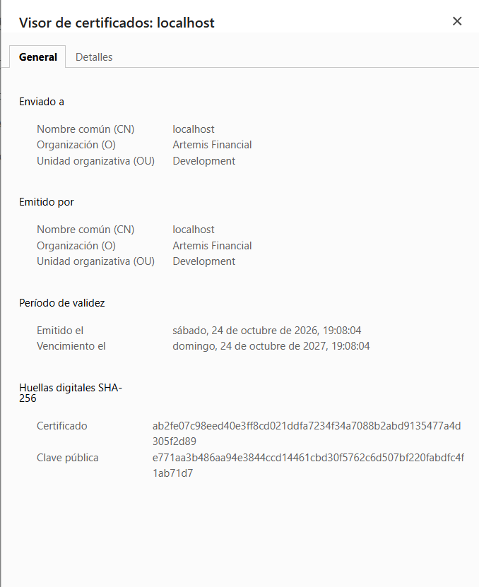

Despliegue de cifrado
Inserte a continuación una captura de pantalla de la verificación de suma de comprobación.
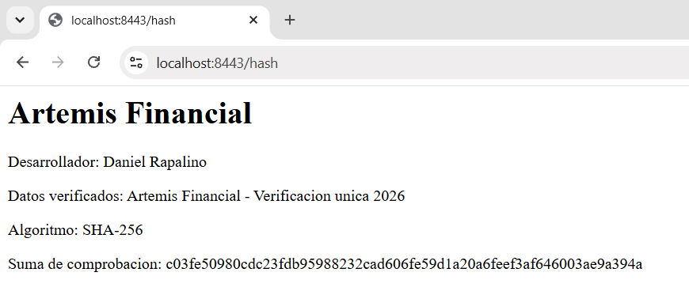

Comunicación segura
Inserte a continuación un0a captura de pantalla del navegador web que muestre una página web segura.
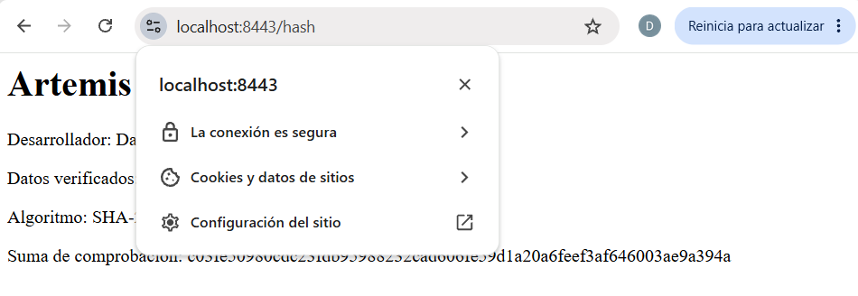

Pruebas secundarias
Inserte a continuación capturas del informe de Dependency-Check.
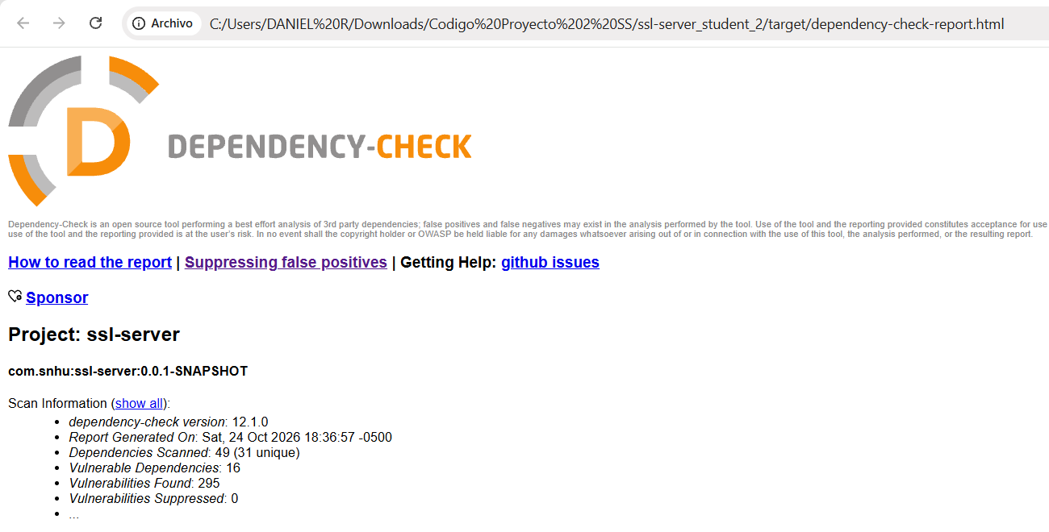

Pruebas funcionales
Inserte a continuación una captura de pantalla del código refactorizado ejecutado sin errores.
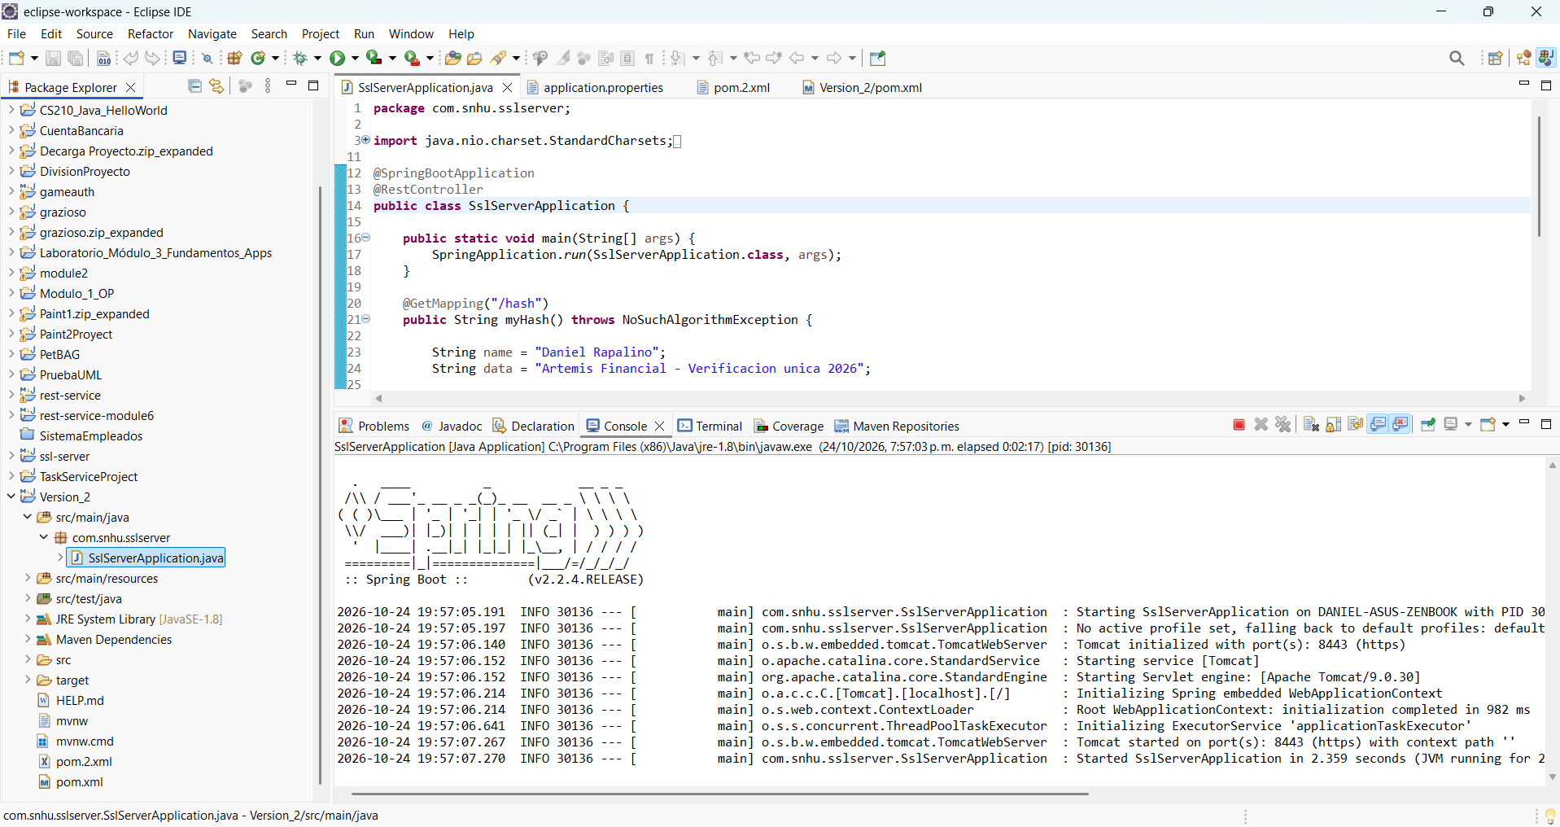

Resumen
Durante este proyecto, se trabajó en la mejora de la seguridad de la aplicación de Artemis Financial mediante la implementación de mecanismos criptográficos y la configuración de una conexión HTTPS. Se utilizó el algoritmo SHA-256 para generar un hash que permite verificar la integridad de los datos y se configuró un certificado digital para proteger la comunicación entre el navegador y el servidor.
También se utilizó OWASP Dependency-Check para analizar las dependencias del proyecto e identificar vulnerabilidades conocidas. El análisis generó un informe con los resultados obtenidos, lo que permitió reconocer la importancia de revisar y mantener actualizados los componentes de software.
Finalmente, se realizaron pruebas para comprobar el funcionamiento de la aplicación, la generación del hash y la conexión segura mediante HTTPS. Este proyecto permitió comprender la importancia de integrar la seguridad durante el desarrollo de software y de utilizar herramientas de análisis para identificar posibles riesgos y planificar mejoras futuras.

Buenas prácticas estándar de la industria
Las buenas prácticas de seguridad en el desarrollo de software incluyen utilizar protocolos seguros como HTTPS, implementar algoritmos criptográficos adecuados y proteger los certificados digitales y las claves privadas. También es importante validar la integridad de los datos mediante funciones hash, mantener actualizadas las dependencias y realizar análisis periódicos para detectar vulnerabilidades conocidas.
Además, se recomienda ejecutar pruebas funcionales después de realizar cambios en el código, revisar los resultados de las herramientas automatizadas de seguridad y corregir las vulnerabilidades identificadas según su nivel de riesgo. En entornos de producción, se deben utilizar certificados emitidos por autoridades de certificación confiables y almacenar las credenciales de forma segura, evitando incluir contraseñas o información sensible directamente en el código fuente.
La aplicación de estas prácticas contribuye a reducir los riesgos de seguridad, proteger la información y mejorar la confiabilidad del software. La seguridad debe considerarse durante todo el ciclo de desarrollo y mantenimiento de una aplicación, en lugar de abordarse únicamente al finalizar el proyecto.

